Національний технічний університет України
«Київський політехнічний інститут»
Факультет інформатики та обчислювальної техніки
Кафедра обчислювальної техніки

Лабораторна робота №7
з курсу «Системне програмування»

Виконали
студенти групи ІО-73
Шевченко Олексій
Сидора Сергій
Бригада №11

Київ 2009
Тема роботи: Побудова, настроювання та використання семантичного аналізатора в трансляторах

Мета роботи: Одержання навичок настроювання таблиць для семантичних аналізаторів для обробки для визначення описів даних програм та дерев розбору з запам’ятовуванням типів даних для результатів кожного графа внутрішнього подання програми, в тому числі таблиць відповідності операндів та операцій. Вивчення процедур розпізнавання типів та формування внутрішнього подання констант у відповідній машинній формі інструментальної машини.
Варіант завдання:
№ вар. | Вираз, який відтворюється в графі внутрішнього подання | Мова відтворення
11 | double b, a[4]; short *n,d; b=2*a[n]; b=d; | С
Завдання:
Завдання на підготовку до роботи на комп’ютері:
1. Визначити варіант завдання для основних задач за таблицею 25.1. Визначити приклади лексем через файл в папці spLb7 модуля тестування spLb7.cpp.
2. Відповісти на контрольні запитання.
3. Підготувати настройки вхідної мови програмування.
4. Використати структуру елементу struct lxNode з файлу index.h шаблону програмного проекту spLb7 для побудови елементу індексу таблиць лексем і визначити.
5. Підготувати програмний модуль контрольної задачі, який виконує заданий варіант з таблиці 25.1 і дозволяє перевірити коректність виконання програм. Для цього доповнити таблиці відповідності типів результатів типам операндів struct recrdSMA ftTbl[179] в модулі реалізації таблиць semanT.cpp для семантичного аналізу, доповнивши її потрібними для варіанта елементами.

Короткі теоретичні відомості:
На основі попередньо визначених, заповнених на етапі лексичного аналізу і уточнених на етапі синтаксичного аналізу полів базової структури елемента внутрішнього подання лексеми, треба організувати поступове заповнення полів типів і довжини даних на етапі семантичного аналізу. Це надасть можливість використання даних попередніх етапів трансляції на наступних етапах семантичної обробки.
- ЗАПОВНЕННЯ ТАБЛИЦЬ І ПРАВИЛ ДЛЯ СЕМАНТИЧНОГО АНАЛІЗУ
Семантичний аналіз, який є попереднім етапом для всіх видів семантичної обробки, призначений для визначення змістовної суперечності або коректності тексту на комп’ютерній мові. Результатом семантичного аналізу є також визначення характеристик типів результатів операцій та операторів на синтаксичному дереві розбору або спрямованому графі.
Гнучкість семантичного аналізу забезпечується як табличною організацією обробки складних типів і типів, що визначаються користувачами, так і табличною організацією аналізу відповідності операндів і результатів використаним операціям і операторам мови. Для виконання семантичного аналізу важливо визначити раціональний підхід для кодування типів. З одного боку потрібно визначити нумерацію системних типів складених з декількох ключових слів, що визначається перенумерованим типом enum datType, з другого треба визначити лічильник рівня вкладеності покажчиків, за одиницю якого обираємо константу cdPtr, з третього – треба визначити поточне значення модифікатора для заданого типу з набору визначень модифікаторів.
Вимоги до кодування внутрішнього подання типів:
- однозначний код для будь-яких типів з різними варіантами модифікаторів;
- легкість розбиття елементів коду на окремі поля;
- легкість визначення або підрахунку номера типу користувача та типу і рівня покажчика та забезпечення загальної кількості типів.
Приклад реалізації кодування внутрішнього подання типів для занять з комп’ютерного практикуму включає базовий перенумерований тип, який фактично задає розбиття на три поля кодування:
Номер рівня покажчика (12 бітів) | Ознака константи (1 біт) | Тип пам’яті (3 біти) | Ознака масиву (1 біт) | Код типу користувача (3 біти) | Номер типу користувача (12 бітів)

enum datType//кодування типів даних в семантичному аналізі
{_v, // порожній тип даних
_uc=4,_us,_ui,_ui64,// стандартні цілі без знака
_sc=8,_ss,_si,_si64, // стандартні цілі зі знаком
_f,_d,_ld,_rel, // дані з плаваючою точкою
_lbl, // мітки
// інші стандартні типи
_geq = 0x0ffe, // загальний тип для рівності
_gen = 0x0fff, // загальний (довільний) тип
_enm = 0x1000, // перенумеровані типи enum
_str = 0x2000, // структурні типи /*_record*/,
_unn = 0x3000, // типи об’єднань union
_cls = 0x4000, // типи класів
_obj = 0x5000, // типи об’єктів
_fun = 0x6000, // функціональні типи
_ctp = 0x7000, // умовні типи мови Pascal
_fl, _tp, _vl, _vr, //
};
// модифікатори кодів типів мови С/C++
#define cdPtr 0x100000 // код покажчика 1-го рівня
#define cdCns 0x080000 // код константного типу даних
#define cdArr 0x108000 // код даних типу масиву
#define cdCna 0x188000 // код константного масиву
#define cdReg 0x010000 // код регістрового типу даних
#define cdExt 0x020000 // код зовнішнього типу даних
#define cdStt 0x030000 // код статичного типу даних
#define cdAut 0x040000 // код автоматичного типу даних
#define cdVlt 0x070000 // код примусового типу даних
Таблиці семантичного аналізу включають механізми визначення кодів типів даних за допомогою перенумерованого типу enum datType та констант модифікаторів типів. Коди типів даних визначаються в операторах обробки декларацій і використовують такі основні таблиці: визначення типів з модифікаціями; управління семантичною обробкою операцій. …
Елементи основних таблиць визначаються наступними структурами:
// Елемент таблиці модифікованих типів
struct recrdTPD // структура рядка таблиці модифікованих
// типів
{enum tokType kTp[3];// примірник структури ключа
unsigned dTp;// примірник функціональної частини
unsigned ln; // базова або гранична довжина даних типу
};
struct recrdSMA // структура рядка таблиці припустимості
// типів для операцій
{enum tokType oprtn;// код операції
int oprd1, ln1; // код типу та довжина першого аргументу
int oprd2, ln2; // код типу та довжина другого аргументу
int res, lnRes; // код типу та довжина результату
_fop *pintf; // покажчик на функцію інтерпретації
char *assCd;
};
Базові типи, що визначаються ключовими словами, показані в таблиці характеристик типів відносно коду першого ключового слова, що визначає тип. Елементи цієї таблиці мають структуру.
struct recrdTMD // структура рядка таблиці базових типів
{enum datType tpLx;// примірник структури ключа
unsigned md; // модифікатор
unsigned ln; // базова або гранична довжина даних типу
};
А сама таблиця для мови C/C++ має вигляд.
struct recrdTMD tpLxMd[]=
// масив кодів та ознак ключових слів типів
{{_v, 0, 0}, //0 _void
{_v, 0, 0}, //1 _extern
{_v, 0, 0}, //2 _var
{_v,cdCns,0}, //3 _const
{_enm, 0,32}, //4 _enum
{_str, 0, 0}, //5 _struct/*_record*/
{_unn, 0, 0}, //6 _union
{_v,cdReg,0}, //7 _register
{_ui,0,32}, //8 _unsigned
{_si,0,32}, //9 _signed
{_si,0,8}, //10 _char
{_si,0,16}, //11 _short
{_si,0,32}, //12 _int
{_si,0,32}, //13 _long
{_si,0,64}, //14 _sint64
{_ui,0,64}, //15 _uint64
{_f,0,32}, //16 _float
{_d,0,64}, //17 _double
};
Таблиця типів, що визначаються декількома словами для мови C/C++, має наступний вигляд.
struct recrdTPD tpTbl[]= // таблиця модифікованих типів
{{{_void,_void,_void},_v,0},
{{_enum,_void,_void},_enm,32},
{{_struct,_void,_void},_str,0},
{{_union,_void,_void},_unn,0},
{{_unsigned,_void,_void},_ui,32},
{{_signed,_void,_void},_si,32},
{{_char,_unsigned,_void},_uc,8},
{{_char,_signed,_void},_sc,8},//4
{{_char,_void,_void},_sc,8},
{{_short,_void,_void},_si,16},
{{_short,_unsigned,_void},_ui,16},
{{_short,_signed,_void},_si,16},
{{_int,_void,_void},_si,32},//9
{{_int,_unsigned,_void},_ui,32},
{{_int,_signed,_void},_si,32},
{{_int,_long,_void},_si,32},
{{_long,_void,_void},_si,32},
{{_float,_void,_void},_f,32},//14
{{_double,_void,_void},_d,64},
{{_double,_long,_void},_ld,80},
{{_class,_void,_void},_cls,0},
};
Якщо таблицю типів розширити константними, регістровими та зовнішніми типами, то в кожному з їх елементів в останньому елементі ключа додається відображення першого ключового слова-модифікатора з потроєнням загального обсягу таблиці.
Частина таблиці припустимості для типів операндів для типових комбінацій вузлів графів для оператора if, закодованого значенням _if, та операції накопичувального присвоювання +=, закодованої значенням _asAdd, має вигляд.
struct recrdSMA ftTbl[]=
// таблиця припустимості типів для операцій
{{_if,_ui,32,_v,0,_v,0},
{_if,_ui,32,_ui,32,_v,0},
{_if,_ui,32,_si,32,_v,0},
{_if,_ui,32,_f,32,_v,0},
{_if,_ui,32,_d,64,_v,0},
{_if,_si,32,_v,0,_v,0},
{_if,_si,32,_ui,32,_v,0},
{_if,_si,32,_si,32,_v,0},
{_if,_si,32,_f,32,_v,0},
{_if,_si,32,_d,64,_v,0},
{_if,_f,32,_v,0,_v,0},
{_if,_f,32,_ui,32,_v,0},
{_if,_f,32,_si,32,_v,0},
{_if,_f,32,_f,32,_v,0},
{_if,_f,32,_d,64,_v,0},
{_if,_d,64,_v,0,_v,0},
{_if,_d,64,_ui,32,_v,0},
{_if,_d,64,_si,32,_v,0},
{_if,_d,64,_f,32,_v,0},
{_if,_d,64,_d,64,_v,0},
{_if,_ui|cdPtr,32,_v,0,_v,0},
{_if,_ui|cdPtr,32,_ui,32,_v,0},
{_if,_ui|cdPtr,32,_si,32,_v,0},
{_if,_ui|cdPtr,32,_f,32,_v,0},
{_if,_ui|cdPtr,32,_d,32,_v,0},
{_if,_si|cdPtr,32,_v,0,_v,0},
{_if,_si|cdPtr,32,_ui,32,_v,0},
{_if,_si|cdPtr,32,_si,32,_v,0},
{_if,_si|cdPtr,32,_f,32,_v,0},
{_if,_si|cdPtr,32,_d,32,_v,0},
{_if,_ui|cdPtr|cdArr,32,_v,0,_v,0},
{_if,_ui|cdPtr|cdArr,32,_ui,32,_v,0},
{_if,_ui|cdPtr|cdArr,32,_si,32,_v,0},
{_if,_ui|cdPtr|cdArr,32,_f,32,_v,0},
{_if,_ui|cdPtr|cdArr,32,_d,32,_v,0},
{_if,_si|cdPtr|cdArr,32,_v,0,_v,0},
{_if,_si|cdPtr|cdArr,32,_ui,32,_v,0},
{_if,_si|cdPtr|cdArr,32,_si,32,_v,0},
{_if,_si|cdPtr|cdArr,32,_f,32,_v,0},
{_if,_si|cdPtr|cdArr,32,_d,32,_v,0},
{_if,_f|cdPtr,32,_v,0,_v,0},
{_if,_f|cdPtr,32,_ui,32,_v,0},
{_if,_f|cdPtr,32,_si,32,_v,0},
{_if,_f|cdPtr,32,_f,32,_v,0},
{_if,_f|cdPtr,32,_d,64,_v,0},
{_if,_d|cdPtr,64,_v,0,_v,0},
{_if,_d|cdPtr,64,_ui,32,_v,0},
{_if,_d|cdPtr,64,_si,32,_v,0},
{_if,_d|cdPtr,64,_f,32,_v,0},
{_if,_d|cdPtr,64,_d,64,_v,0},
{_else,_v,0,_ui,32,_v,0},
. . .
{_asXor,_si,32,_si,32,_si,32},
{_asAdd,_ui,32,_ui,32,_ui,32},
{_asAdd,_ui,32,_si,32,_ui,32},
{_asAdd,_ui,32,_f,32,_ui,32},
{_asAdd,_ui,32,_d,32,_ui,32},
{_asAdd,_si,32,_ui,32,_si,32},
{_asAdd,_si,32,_si,32,_si,32},
{_asAdd,_si,32,_f,32,_si,32},
{_asAdd,_si,32,_d,32,_si,32},
{_asAdd,_f,32,_ui,32,_f,32},
{_asAdd,_f,32,_si,32,_f,32},
{_asAdd,_f,32,_f,32,_f,32},
{_asAdd,_f,32,_d,64,_f,32},
{_asAdd,_d,64,_ui,32,_d,32},
{_asAdd,_d,64,_si,32,_d,64},
{_asAdd,_d,64,_f,32,_d,64},
{_asAdd,_d,64,_d,64,_d,64},
{_asAdd,_ui+cdPtr,32,_ui,32,_ui+cdPtr,32},
{_asAdd,_ui+cdPtr,32,_si,32,_ui+cdPtr,32},
{_asAdd,_si+cdPtr,32,_ui,32,_si+cdPtr,32},
{_asAdd,_si+cdPtr,32,_si,32,_si+cdPtr,32},
{_asAdd,_f+cdPtr,32,_ui,32,_f+cdPtr,32},
{_asAdd,_f+cdPtr,32,_si,32,_f+cdPtr,32},
{_asAdd,_d+cdPtr,32,_ui,32,_d+cdPtr,32},
{_asAdd,_d+cdPtr,32,_si,32,_d+cdPtr,32},
{_asSub,_ui,32,_ui,32,_ui,32},
. . .
Елементи частини таблиці визначають відповідності аргументів і результатів для всіх числових типів даних та покажчиків на дані цих типів.

- ПРОГРАМУВАННЯ УНІФІКОВАНОГО РЕКУРСИВНОГО АЛГОРИТМУ ДЛЯ СЕМАНТИЧНОГО АНАЛІЗУ
Режим семантичної обробки потребує додаткової інформації у вигляді семантичних описів об’єктів користувача в формі вбудованих таблиць інформаційної бази (ІБ) періоду проектування або трансляції і може прислужитися для контролю відповідності програм, що розробляються, їх формальним специфікаціям.
До основних видів семантичної обробки в традиційних трансляторах відносять:
- семантичний аналіз, що перевіряє відповідність типів аргументів та типів результатів для окремих варіантів операцій;
- інтерпретацію константних виразів, яка дозволяє підрахувати вирази з відомими аргументами;
- машинно-незалежну оптимізацію, що дозволяє уникнути повторних обчислень і невикористовуваних ділянок програм;
- генерацію об’єктних кодів, що може поєднуватись з машинно-залежною оптимізацією.
При семантичній обробці операторів типізованих мов обробки даних семантична обробка розбивається на 2 етапи. На першому етапі обробляються оператори декларації (опису типів користувача, власне даних та заголовків підпрограм, класів або об’єктів) та визначення даних. На другому етапі обробляються виконавчі оператори мов.
Для обробки декларацій та визначень в мовах треба визначити узагальнені графи або дерева відповідних операторів, які дозволяли б обробку різних мов з однакової форми графа.
int
;
a

b

c

,

,

Рис. 7.1. Дерево визначення int b[2][3]={{3,12},{7,3}}, a, *p;
unsigned n=1, c, d, e;
…
Програми семантичної обробки будуються за універсальним алгоритмом обходу дерева функцій передувань в програмах висхідного розбору використовується спеціальні масиви, в яких встановлюється відповідність значень за номерами типів лексем.

- ВИКОРИСТАННЯ БАГАТОЦІЛЬОВОЇ ВІРТУАЛЬНОЇ МАШИНИ СЕМАНТИЧНОЇ ОБРОБКИ
Для відтворення значень і функцій передувань в програмах висхідного розбору використовується спеціальні масиви, в яких встановлюється відповідність значень за номерами типів лексем.

Структура програмного шаблона виконання роботи
Для спрощення розв’язання задачі слід використовувати прототип проекту цього практичного заняття spLb7.dsp, який зберігається в робочому просторі spLb1.dsw в папці spLb1, яка зберігає шаблони прототипів для всіх практичних занять циклу «Системне програмування і операційні системи». До складу проекту консольної прикладної програми, орієнтованої на можливість використання в числі інших бібліотек стандартних функцій входять модулі з наступними вхідними файлами заголовків і реалізацій:
- StdAfx.h і StdAfx.cpp – модуль для організації використання об’єктів класів MFC;
- langio.cpp – модуль для введення-виведення даних транслятора.
- tables.h і tables.cpp – модуль для опису і організації використання структур або класів таблиць;
- index.h і index.cpp – модуль для побудови впорядковуючого індексу для образів імен і констант;
- lexan.h і lexan.cpp – модуль для виконання лексичного аналізу;
- token.h і token.cpp – модуль для опису кодування типу лексеми, структури вузла лексеми і організації використання структур або класів лексем в процесі лексичного і синтаксичного аналізу;
- visgrp.h і visgrp.cpp – модуль для відображення рядків або повних таблиць;
- parsP.cpp, parsC.cpp і parsV.cpp – модулі констант для відтворення лексем мов Pascal, C/C++ та Verilog HDL, які використовують однойменні модулі проекту spLb3.dsp;
- spLb7.cpp – модуль контрольних прикладів для тестування функцій обробки графів.
Розділ визначень і декларацій основної частини програми тестування в модулі spLb7.cpp повинен включати виклик функцій ініціалізації таблиць для потрібної мови їх елементів, спеціальні змінні, що зберігають довжину (тобто кількість елементів) таблиці. Розділ визначень модуля visgrp.cpp забезпечує визначення мов реконструкції за варіантом завдання. Виконавча частина модуля spLb5.cpp програми повинна включати циклічно повторювані виклики функцій для перевірки програми лексичного аналізу та відображення різних варіантів вхідних даних.
Лістинг
Може бути показаний за проханням викладача

v11.h
double b, a[4]={1.1,2.2,3.3,4.4};
short *n=4,d=6;
b=2*a[n];
b=d;
Результати роботи програми
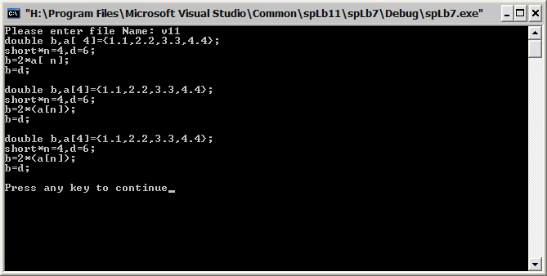
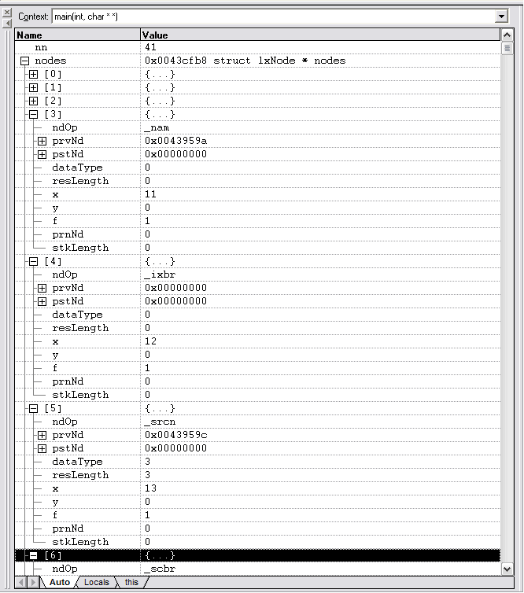
Висновки: У процесі виконання даної лабораторної роботи ми одержали навички використання асемблерних вставок для оптимізації абстрактної машини інтерпретації комп’ютерної мови, а також вивчили угоди про зв’язки для створення процедур і функцій інтерпретації і звертання до них з операторів мови С.

